จีน 5 วัน 4 คืน
ซุปตาร์...Shake Shake ฉงชิ่ง อู่หลง ต้าจู๋ Beyond Plus
กำหนดการเดินทาง เดือนตุลาคม - ธันวาคม 2569
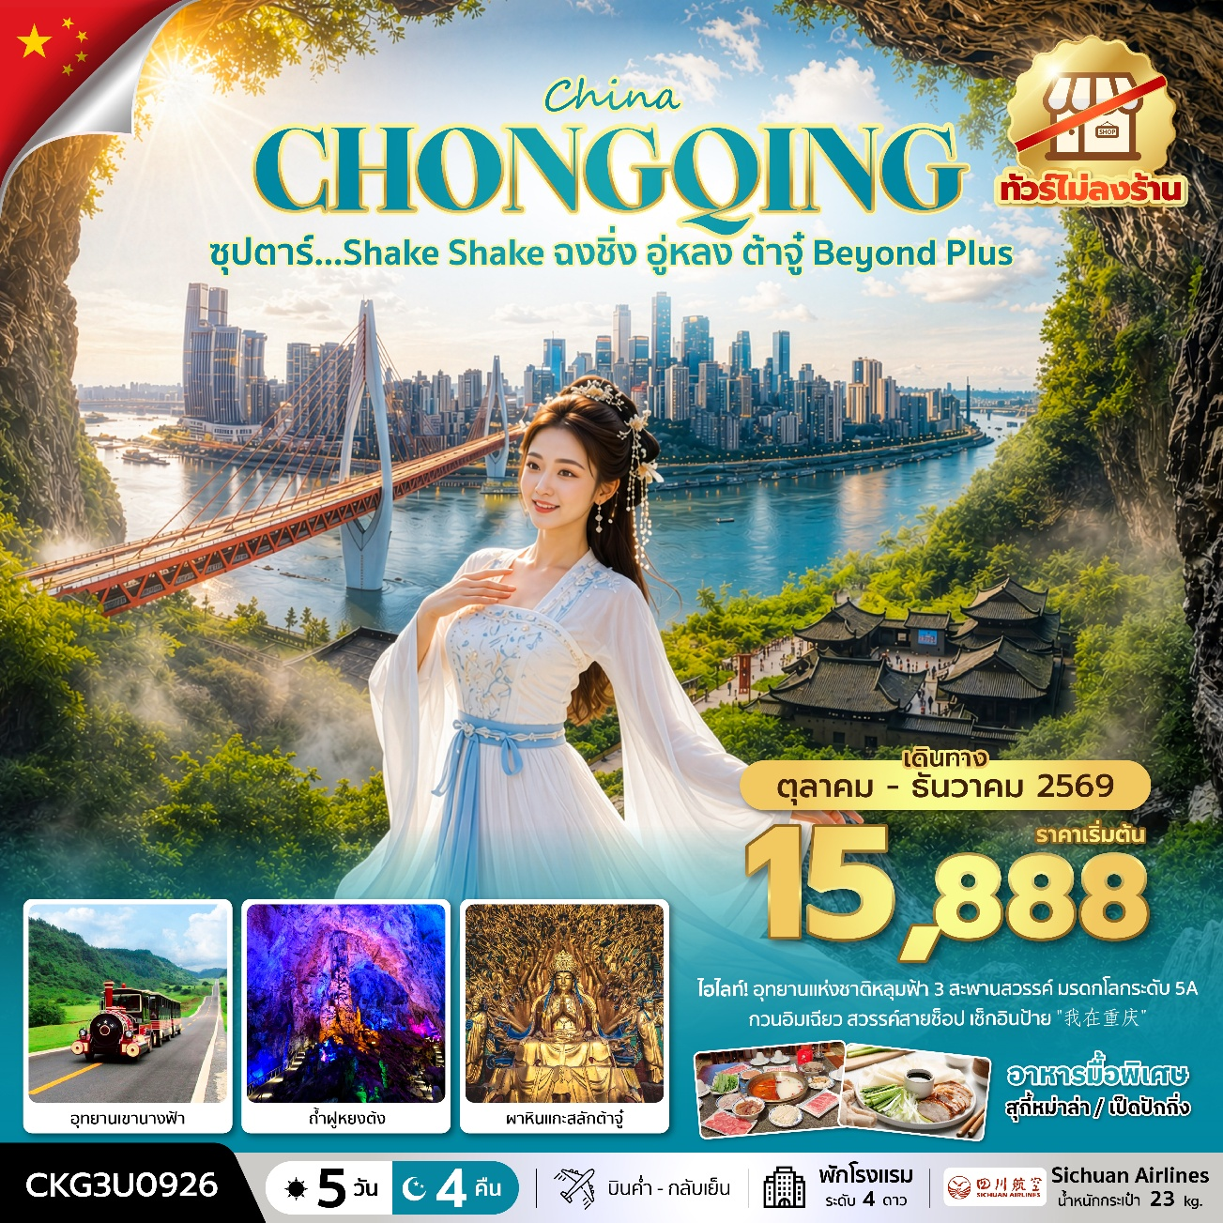
- อุทยานแห่งชาติหลุมฟ้า 3 สะพานสวรรค์ มรดกโลกระดับ 5A
- กวนอิมเฉียว สวรรค์สายช็อป เช็กอินป้าย "我在重庆"

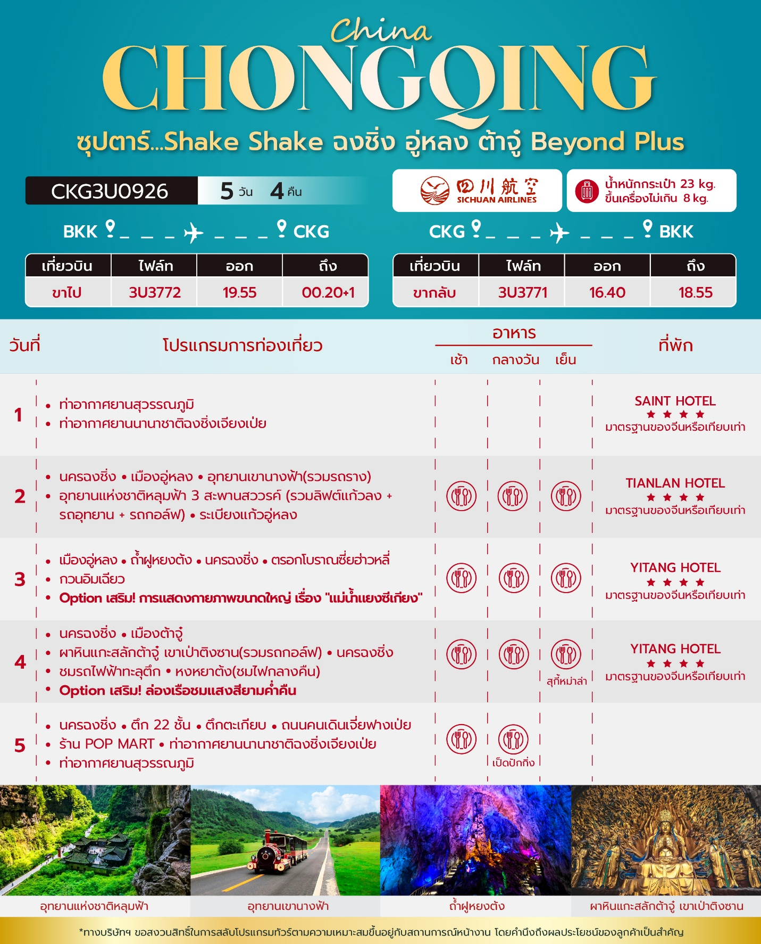

วันเดินทาง | ราคาผู้ใหญ่ / ราคาเด็ก | ราคาทัวร์ไม่รวม ตั๋วเครื่องบิน | พักเดี่ยว
08 – 12 ตุลาคม 2569 | 19,888 | 14,888 | 4,000
09 – 13 ตุลาคม 2569  วันนวมินทรมหาราช | 20,888 | 15,888 | 4,000
10 – 14 ตุลาคม 2569  วันนวมินทรมหาราช | 20,888 | 15,888 | 4,000
11 – 15 ตุลาคม 2569  วันนวมินทรมหาราช | 20,888 | 15,888 | 4,000
12 – 16 ตุลาคม 2569  วันนวมินทรมหาราช | 19,888 | 14,888 | 4,000
13 – 17 ตุลาคม 2569  วันนวมินทรมหาราช | 20,888 | 15,888 | 4,000
14 – 18 ตุลาคม 2569 | 19,888 | 14,888 | 4,000
15 – 19 ตุลาคม 2569 | 19,888 | 14,888 | 4,000
16 – 20 ตุลาคม 2569 | 19,888 | 14,888 | 4,000
17 – 21 ตุลาคม 2569 | 19,888 | 14,888 | 4,000
18 – 22 ตุลาคม 2569 | 18,888 | 13,888 | 4,000
19 – 23 ตุลาคม 2569  วันปิยมหาราช | 19,888 | 14,888 | 4,000
20 – 24 ตุลาคม 2569  วันปิยมหาราช | 20,888 | 15,888 | 4,000
21 – 25 ตุลาคม 2569  วันปิยมหาราช | 20,888 | 15,888 | 4,000
22 – 26 ตุลาคม 2569  วันปิยมหาราช | 20,888 | 15,888 | 4,000
23 – 27 ตุลาคม 2569  วันปิยมหาราช | 20,888 | 15,888 | 4,000
24 – 28 ตุลาคม 2569 | 19,888 | 14,888 | 4,000
25 – 29 ตุลาคม 2569 | 18,888 | 13,888 | 4,000
28 ตุลาคม – 01 พฤศจิกายน 2569 | 19,888 | 14,888 | 4,000
29 ตุลาคม – 02 พฤศจิกายน 2569 | 19,888 | 14,888 | 4,000
30 ตุลาคม – 03 พฤศจิกายน 2569 | 19,888 | 14,888 | 4,000
31 ตุลาคม – 04 พฤศจิกายน 2569 | 19,888 | 14,888 | 4,000
01 – 05 พฤศจิกายน 2569 | 17,888 | 12,888 | 4,000
02 – 06 พฤศจิกายน 2569 | 16,888 | 11,888 | 4,000
03 – 07 พฤศจิกายน 2569 | 17,888 | 12,888 | 4,000
04 – 08 พฤศจิกายน 2569 | 18,888 | 13,888 | 4,000
05 – 09 พฤศจิกายน 2569 | 18,888 | 13,888 | 4,000
06 – 10 พฤศจิกายน 2569 | 18,888 | 13,888 | 4,000
07 – 11 พฤศจิกายน 2569 | 18,888 | 13,888 | 4,000
08 – 12 พฤศจิกายน 2569 | 17,888 | 12,888 | 4,000
09 – 13 พฤศจิกายน 2569 | 15,888 | 10,888 | 4,000
10 – 14 พฤศจิกายน 2569 | 17,888 | 12,888 | 4,000
11 – 15 พฤศจิกายน 2569 | 18,888 | 13,888 | 4,000
12 – 16 พฤศจิกายน 2569 | 18,888 | 13,888 | 4,000
13 – 17 พฤศจิกายน 2569 | 18,888 | 13,888 | 4,000
14 – 18 พศจิกายน 2569 | 18,888 | 13,888 | 4,000
15 – 19 พฤศจิกายน 2569 | 17,888 | 12,888 | 4,000
16 – 20 พฤจิกายน 2569 | 16,888 | 11,888 | 4,000
17 – 21 พฤศจิกายน 2569 | 17,888 | 12,888 | 4,000
18 – 22 พฤศจิกายน 2569 | 17,888 | 12,888 | 4,000
19 – 23 พฤศจิกายน 2569 | 18,888 | 13,888 | 4,000
20 – 24 พฤศจิกายน 2569 | 18,888 | 13,888 | 4,000
21 – 25 พฤศจิกายน 2569 | 18,888 | 13,888 | 4,000
22 – 26 พฤศจิกายน 2569 | 17,888 | 12,888 | 4,000
23 – 27 พฤศจิกายน 2569 | 16,888 | 11,888 | 4,000
24 – 28 พฤศจิกายน 2569 | 17,888 | 12,888 | 4,000
25 – 29 พฤศจิกายน 2569 | 18,888 | 13,888 | 4,000
26 – 30 พฤศจิกายน 2569 | 18,888 | 13,888 | 4,000
27 พฤศจิกายน – 01 ธันวาคม 2569 | 18,888 | 13,888 | 4,000
28 พฤศจิกายน – 02 ธันวาคม 2569 | 18,888 | 13,888 | 4,000
29 พฤศจิกายน – 03 ธันวาคม 2569 | 17,888 | 12,888 | 4,000
30 ธันวาคม – 04 ธันวาคม 2569 | 16,888 | 11,888 | 4,000
01 – 05 ธันวาคม 2569  วันพ่อแห่งชาติ | 18,888 | 13,888 | 4,000
02 – 06 ธันวาคม 2569  วันพ่อแห่งชาติ | 19,888 | 14,888 | 4,000
03 – 07 ธันวาคม2569  วันพ่อแห่งชาติ  และวันหยุดชดเชยวันพ่อแห่งชาติ | 20,888 | 15,888 | 4,000
04 – 08 ธันวาคม 2569  วันพ่อแห่งชาติ  และวันหยุดชดเชยวันพ่อแห่งชาติ | 20,888 | 15,888 | 4,000
05 – 09 ธันวาคม 2569  วันพ่อแห่งชาติ  และวันหยุดชดเชยวันพ่อแห่งชาติ | 20,888 | 15,888 | 4,000
06 – 10 ธันวาคม 2569  วันหยุดชดเชยวันพ่อแห่งชาติ  และวันรัฐธรรมนูญ | 20,888 | 15,888 | 4,000
07 – 11 ธันวาคม 2569  วันหยุดชดเชยวันพ่อแห่งชาติ  และวันรัฐธรรมนูญ | 19,888 | 14,888 | 4,000
08 – 12 ธันวาคม 2569  วันรัฐธรรมนูญ | 19,888 | 14,888 | 4,000
09 – 13 ธันวาคม 2569  วันรัฐธรรมนูญ | 20,888 | 15,888 | 4,000
10 – 14 ธันวาคม 2569  วันรัฐธรรมนูญ | 20,888 | 15,888 | 4,000
11 – 15 ธันวาคม 2569 | 18,888 | 13,888 | 4,000
12 – 16 ธันวาคม 2569 | 18,888 | 13,888 | 4,000
13 – 17 ธันวาคม 2569 | 17,888 | 12,888 | 4,000
14 – 18 ธันวาคม 2569 | 16,888 | 11,888 | 4,000
15 – 19 ธันวาคม 2569 | 17,888 | 12,888 | 4,000
16 – 20 ธันวาคม 2569 | 18,888 | 13,888 | 4,000
17 – 21 ธันวาคม 2569 | 18,888 | 13,888 | 4,000
18 – 22 ธันวาคม 2569 | 18,888 | 13,888 | 4,000
19 – 23 ธันวาคม 2569 | 18,888 | 13,888 | 4,000
20 – 24 ธันวาคม 2569 | 17,888 | 12,888 | 4,000
21 – 25 ธันวาคม 2569 | 16,888 | 11,888 | 4,000
22 – 26 ธันวาคม 2569 | 17,888 | 12,888 | 4,000
23 – 27 ธันวาคม 2569 | 18,888 | 13,888 | 4,000
24 – 28 ธันวาคม 2569 | 18,888 | 13,888 | 4,000
25 – 29 ธันวาคม 2569 | 18,888 | 13,888 | 4,000
26 – 30 ธันวาคม 2569 | 18,888 | 13,888 | 4,000
27 – 31 ธันวาคม 2569  วันสิ้นปี | 21,888 | 16,888 | 4,000
28 ธันวาคม 2569 – 01 มกราคม 2570  วันสิ้นปี และวันขึ้นปีใหม่ | 21,888 | 16,888 | 4,000
29 ธันวาคม 2569 – 02 มกราคม 2570  วันสิ้นปี และวันขึ้นปีใหม่ | 22,888 | 17,888 | 4,000
30 ธันวาคม 2569 – 03 มกราคม 2570  วันสิ้นปี และวันขึ้นปีใหม่ | 23,888 | 18,888 | 4,000
31 ธันวาคม 2569 – 04 มกราคม 2570  วันสิ้นปี และวันขึ้นปีใหม่ | 24,888 | 19,888 | 4,000
ราคาไม่รวมค่าทิปมัคคุเทศก์ท้องถิ่น คนขับรถท้องถิ่น
ตามธรรมเนียม ท่านละ 1,500 บาท/ท่าน/ทริป (ยกเว้นเด็กต่ำกว่า 2 ขวบ)
สำหรับหัวหน้าทัวร์จากเมืองไทย (ตามความพึงพอใจในการบริการ)
ราคาเด็กอายุต่ำกว่า 2 ปี (INFANT) ราคา 5,000 บาท / ท่าน
“อัตราภาษีน้ำมันและสนามบิน ณ วันที่ 14 ก.ค. 2569 (อาจมีการเปลี่ยนแปลงตามประกาศสายการบิน)”

วันแรก ท่าอากาศยานสุวรรณภูมิ - ท่าอากาศยานนานาชาติฉงชิ่งเจียงเป่ย - โรงแรมที่พัก

16.30 น. สมาชิกทุกท่านพร้อมกัน ณ ท่าอากาศยานสุวรรณภูมิ ชั้น 4 ประตู 10 เคาน์เตอร์ W ก่อนนำท่านไปเช็คอินที่เคาน์เตอร์สายการบิน เสฉวนแอร์ไลน์ (3U) โดยมีหัวหน้าทัวร์และเจ้าหน้าที่ส่งทัวร์ คอยต้อนรับและแจกเอกสารการเดินทาง จากนั้นนำท่านเช็คอินและโหลดสัมภาระ
19.55 น. ออกเดินทางสู่ นครฉงชิ่ง โดยสายการบิน เสฉวนแอร์ไลน์ (3U) เที่ยวบินที่ 3U3772 (มีอาหารบริการบนเครื่อง)
หมายเหตุ: บริการอาหารบนเครื่องสำหรับสายการบินอาจมีการเปลี่ยนแปลงประเภทอาหาร
หรือยกเลิกการให้บริการได้โดยไม่ต้องแจ้งล่วงหน้า
ทั้งนี้ ขึ้นอยู่กับนโยบายและข้อกำหนดของสายการบิน ณ วันที่ให้บริการ
ก่อนจะทำการออกตั๋วเครื่องบินภายในประเทศ กรุณาเช็คไฟล์ทบินคอนเฟิร์มกับเจ้าหน้าที่ของบริษัททุกครั้ง
00.20+1 น. เดินทางถึง ท่าอากาศยานนานาชาติฉงชิ่งเจียงเป่ย (นครฉงชิ่ง) ประตูสู่ นครฉงชิ่ง มหานครแห่งขุนเขา หนึ่งใน 4 นครที่อยู่ภายใต้การบริหารโดยตรงของรัฐบาลกลางของประเทศจีน หลังผ่านพิธีการตรวจคนเข้าเมืองและรับสัมภาระเรียบร้อยแล้ว นำท่านออกเดินทางสู่โปรแกรมท่องเที่ยว เพื่อเริ่มต้นสัมผัสเสน่ห์ของนครฉงชิ่งอย่างเต็มอิ่ม (เวลาท้องถิ่นจีนเร็วกว่าเวลาประเทศไทย 1 ชั่วโมง)
จากนั้นนำท่านเดินทางสู่ โรงแรมที่พัก
ที่พัก โรงแรม SAINT HOTEL ระดับ 4 ดาวมาตรฐานจีน หรือเทียบเท่า

วันที่สอง นครฉงชิ่ง - เมืองอู่หลง - อุทยานเขานางฟ้า(รวมรถราง) - อุทยานแห่งชาติหลุมฟ้า 3 สะพานสวรรค์(รวมลิฟต์แก้วลง+รถอุทยาน+รถกอล์ฟ) – ระเบียงแก้วอู่หลง

เช้า บริการอาหารเช้า ณ ห้องอาหารของโรงแรม
นำท่านเดินทางสู่ เมืองอู่หลง (WULONG) ดินแดนแห่งขุนเขาและธรรมชาติระดับมรดกโลก ตั้งอยู่ทางทิศตะวันออกเฉียงใต้ของนครฉงชิ่ง โดดเด่นด้วยภูมิประเทศแบบคาสต์อันน่าตื่นตาตื่นใจ รายล้อมด้วยผืนป่าเขียวขจีและเทือกเขาสูงสลับซับซ้อน พร้อมแม่น้ำอู่เจียงที่ไหลผ่านใจกลางเมือง สร้างทัศนียภาพอันงดงามตลอดเส้นทาง เมืองอู่หลงอยู่ห่างจากนครฉงชิ่งประมาณ 170 กิโลเมตร เดินทางบนทางด่วนพิเศษที่สะดวกสบาย พร้อมชมวิวธรรมชาติอันสวยงามตลอดสองข้างทาง ก่อนสัมผัสเสน่ห์ของหนึ่งในจุดหมายปลายทางที่ได้รับการยกย่องว่างดงามที่สุดแห่งมณฑลฉงชิ่ง (ใช้เวลาเดินทางประมาณ 3 ชั่วโมง)
กลางวัน บริการอาหารกลางวัน ณ ภัตตาคารอาหารพื้นเมือง
บ่าย นำท่านเดินทางสู่ อุทยานเขานางฟ้า (Fairy Maiden Mountain) แหล่งท่องเที่ยวทางธรรมชาติระดับ 5A ของประเทศจีน ตั้งอยู่ทางตอนเหนือของแม่น้ำอู่เจียง บนความสูงเฉลี่ยประมาณ 1,900 เมตรจากระดับน้ำทะเล โดยมียอดเขาสูงสุดอยู่ที่ 2,033 เมตร โดดเด่นด้วยอากาศเย็นสบายตลอดทั้งปี และทัศนียภาพอันงดงามที่เปลี่ยนแปลงไปตามฤดูกาล ได้รับการขนานนามว่าเป็น "ดินแดนแห่ง 4 สิ่งมหัศจรรย์" ได้แก่ ผืนป่าอันอุดมสมบูรณ์ ยอดเขาหินรูปร่างแปลกตา ทุ่งหญ้ากว้างใหญ่สำหรับเลี้ยงสัตว์ และลานหิมะอันขาวโพลนในช่วงฤดูหนาว ทำให้สามารถท่องเที่ยวและสัมผัสเสน่ห์ของธรรมชาติได้ตลอดทั้ง 4 ฤดูกาล พร้อมให้ท่านเพลิดเพลินกับการนั่งรถรางชมวิวทิวทัศน์ของขุนเขาและทุ่งหญ้าอันกว้างใหญ่ท่ามกลางธรรมชาติอันบริสุทธิ์ (รวมรถราง)
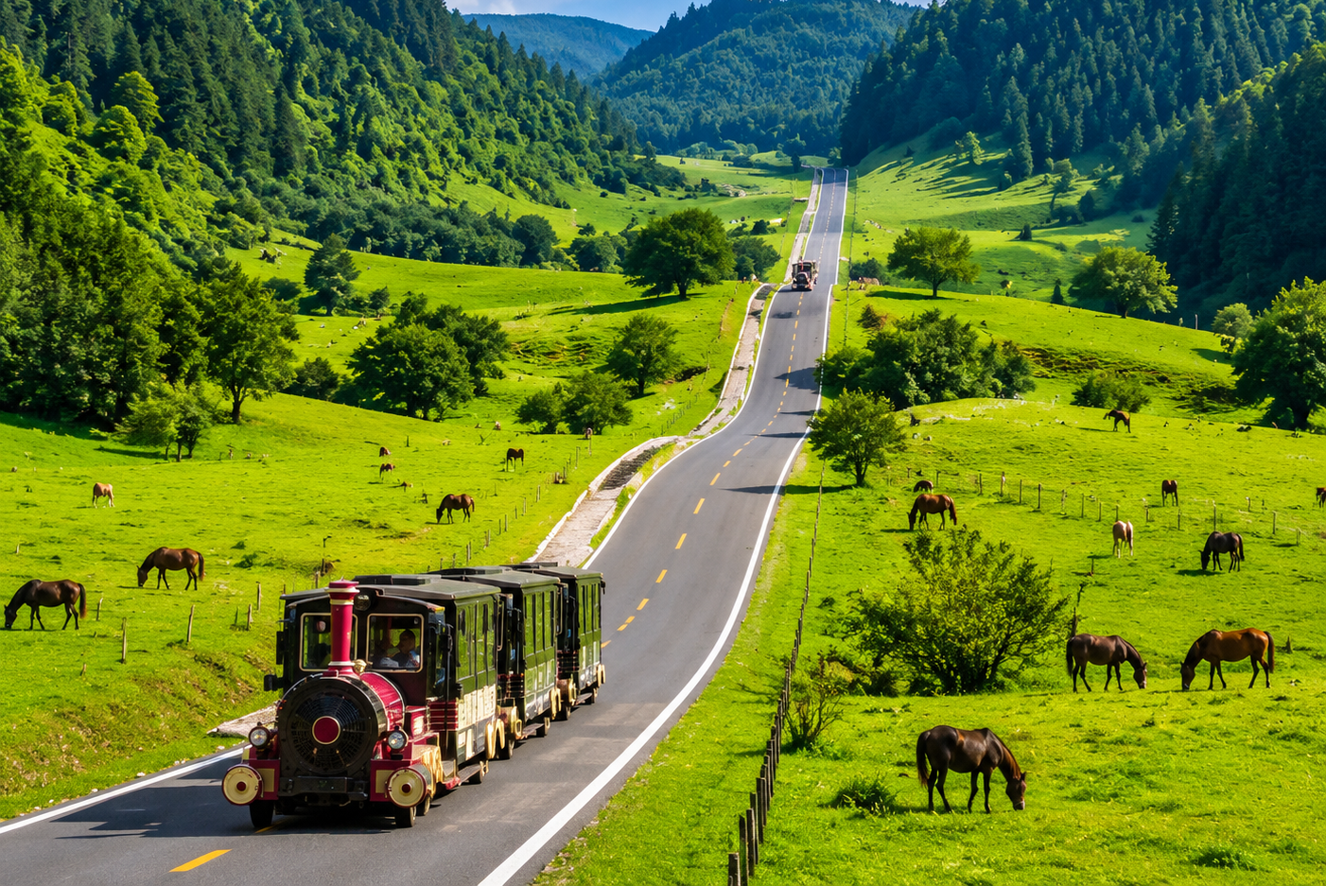
นำท่านเดินทางสู่ อุทยานแห่งชาติหลุมฟ้า 3 สะพานสวรรค์ (Three Natural Bridges) หรือ “เทียนเซิงซ่านเฉียว” แหล่งท่องเที่ยวทางธรรมชาติระดับ 5A และได้รับการขึ้นทะเบียนเป็น มรดกโลกทางธรรมชาติจากองค์การยูเนสโก (UNESCO World Heritage Site) ถือเป็นไฮไลต์สำคัญของเมืองอู่หลง ตั้งอยู่ห่างจากตัวเมืองประมาณ 18 กิโลเมตร โดดเด่นด้วยภูมิประเทศแบบคาสต์ที่เกิดจากการยุบตัวของเปลือกโลกและการกัดเซาะของธรรมชาตินับล้านปี จนก่อกำเนิดเป็นหลุมยุบขนาดมหึมาลึกประมาณ 300–500 เมตร พร้อมสะพานหินธรรมชาติขนาดใหญ่ 3 แห่งที่ทอดเชื่อมระหว่างหน้าผาสูงตระหง่านอย่างน่าอัศจรรย์ จนได้รับการยกย่องให้เป็นหนึ่งในภูมิทัศน์ทางธรรมชาติที่งดงามที่สุดของประเทศจีน
นอกจากนี้ อุทยานแห่งนี้ยังเป็นสถานที่ถ่ายทำภาพยนตร์ฮอลลีวูดเรื่อง “Transformers: Age of Extinction” และซีรีส์จีนเรื่อง “ล่าหยก” จึงเป็นอีกหนึ่งจุดหมายที่แฟนภาพยนตร์และซีรีส์ไม่ควรพลาด(รวมลิฟท์แก้วลง+รถอุทยาน+รถกอล์ฟ)
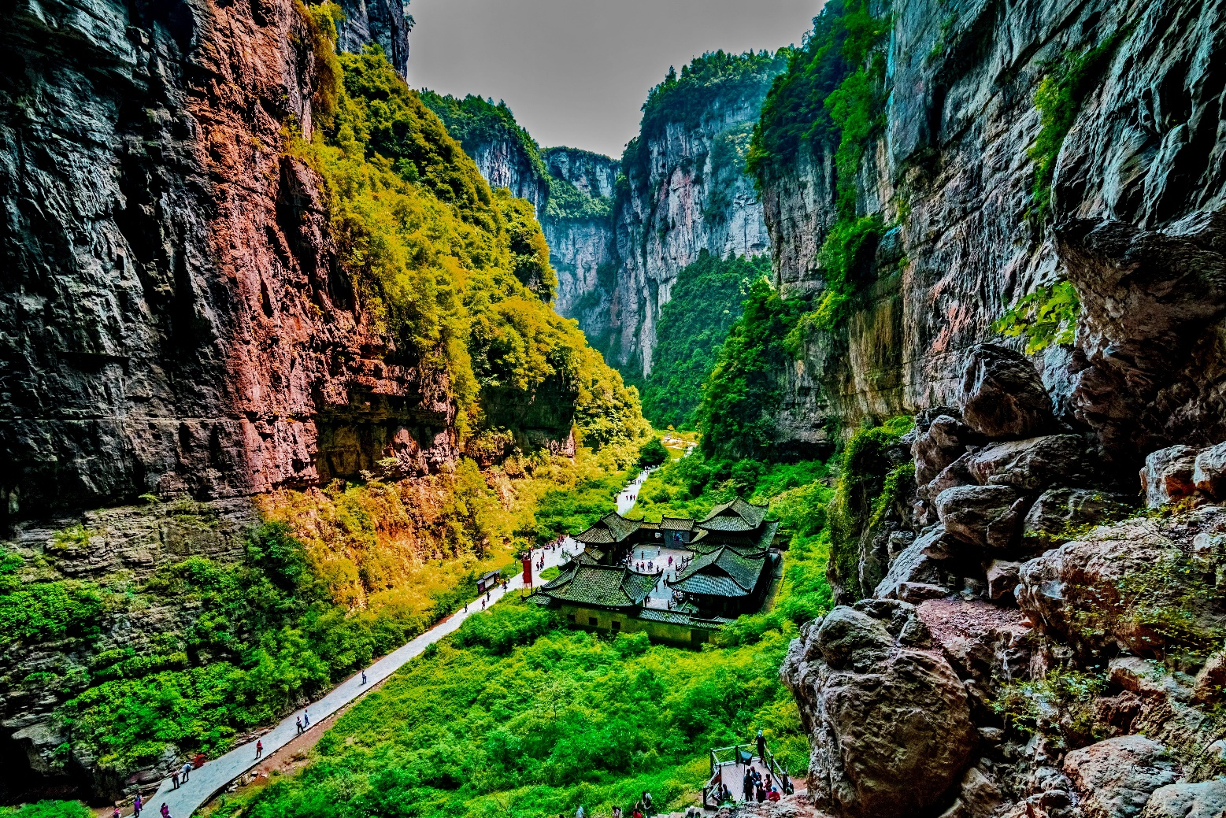
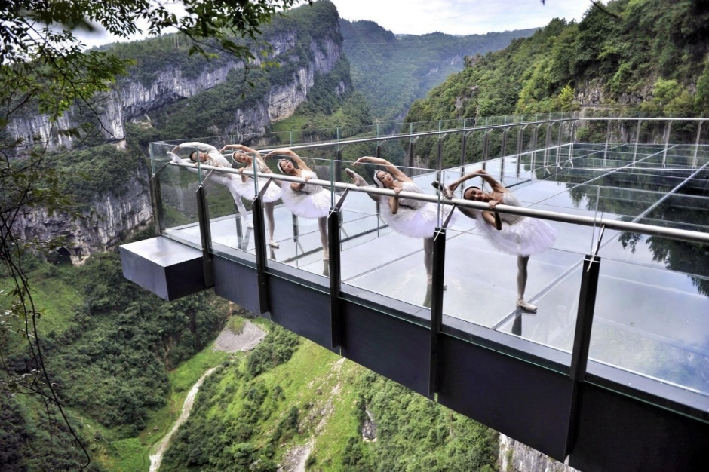
นำท่านตื่นตาตื่นใจกับการชมทัศนียภาพของอุทยานฯ ณ ระเบียงแก้วอู่หลง (Wulong Glass Bridges) จุดชมวิวไฮไลต์แห่งใหม่ของอุทยาน ที่ตั้งอยู่บนหน้าผาสูงกว่า 1,200 เมตรจากระดับน้ำทะเล โครงสร้างระเบียงกระจกยื่นออกจากหน้าผา กว่า 11 เมตร และมีความกว้าง 26 เมตร ออกแบบโดยทีมผู้เชี่ยวชาญจากประเทศจีนและนานาชาติ เพื่อมอบประสบการณ์การชมวิวที่ทั้งตื่นเต้นและปลอดภัย ได้รับการยกย่องให้เป็นหนึ่งในระเบียงกระจกชมวิวที่ใหญ่ที่สุดในเอเชีย เปิดโอกาสให้ท่านได้สัมผัสความงดงามของทัศนียภาพแบบพาโนรามา ท่ามกลางขุนเขาหินปูนอันยิ่งใหญ่และผืนป่าเขียวขจี พร้อมสัมผัสความหวาดเสียวเบา ๆ เมื่อมองผ่านพื้นกระจกใสลงไปยังหุบเขาเบื้องล่างที่ลึกสุดสายตา ถือเป็นอีกหนึ่งแลนด์มาร์กที่ไม่ควรพลาดเมื่อมาเยือนอู่หลง
เย็น บริการอาหารเย็น ณ ภัตตาคารอาหารพื้นเมือง
ที่พัก โรงแรม TIANLAN HOTEL ระดับ 4 ดาวมาตรฐานจีน หรือเทียบเท่า

วันที่สาม เมืองอู่หลง - ถ้ำฝูหยงต้ง - นครฉงชิ่ง - ตรอกโบราณเซี่ยฮ่าวหลี่ - กวนอิมเฉียว
OPTION เสริม! การแสดงกายกรรมแฟนตาซีขนาดใหญ่ เรื่อง “แม่น้ำแยงซีเกียง”

เช้า บริการอาหารเช้า ณ ห้องอาหารของโรงแรม
นำท่านเดินทางสู่ ถ้ำฝูหยงต้ง (Furong Cave) หนึ่งในถ้ำหินปูนที่สวยงามและมีชื่อเสียงที่สุดของประเทศจีน ได้รับการขึ้นทะเบียนเป็นมรดกโลกทางธรรมชาติจากองค์การยูเนสโก (UNESCO) ภายในถ้ำเต็มไปด้วยหินงอก หินย้อย เสาหิน และผลึกแร่หลากสีสันที่เกิดขึ้นตามธรรมชาติตลอดหลายล้านปี ภายใต้การจัดแสงที่สวยงาม ช่วยขับเน้นความอลังการของโพรงถ้ำให้ดูราวกับพระราชวังใต้พิภพ นับเป็นอีกหนึ่งมหัศจรรย์ทางธรรมชาติที่ไม่ควรพลาดเมื่อมาเยือนนครฉงชิ่ง
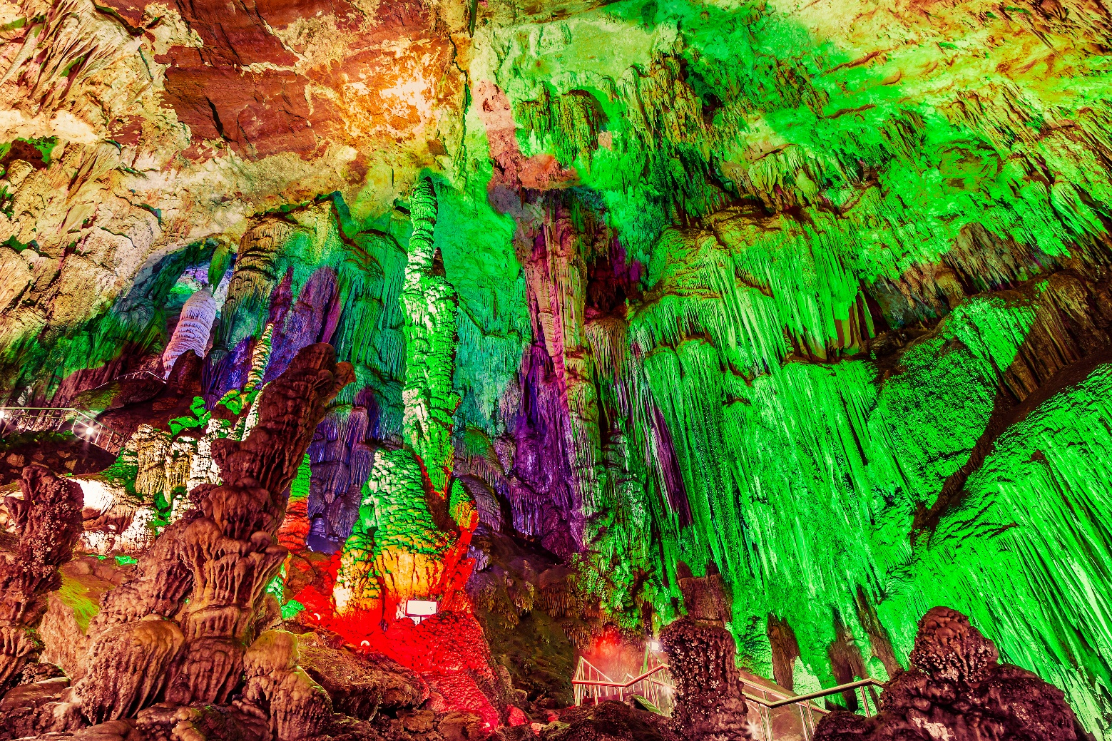
กลางวัน บริการอาหารกลางวัน ณ ภัตตาคารอาหารพื้นเมือง
นำท่านเดินทางกลับสู่ นครฉงชิ่ง (CHONGQING) (ใช้เวลาเดินทางประมาณ 3 ชั่วโมง)
บ่าย นำท่านเดินทางสู่ ตรอกโบราณเซี่ยฮ่าวหลี่ (Xiahaoli) ย่านประวัติศาสตร์ริมหน้าผาที่เปี่ยมไปด้วยเสน่ห์ที่สุดแห่งหนึ่งของฉงชิ่ง ตั้งอยู่ริมฝั่งแม่น้ำแยงซีเกียงตรงข้ามกับแหลมเฉาเทียนเหมิน ความโดดเด่นของที่นี่คือการผสมผสานสถาปัตยกรรมแบบตะวันตกสมัยศตวรรษที่ 19 เข้ากับมนต์ขลังของตึกแถวโบราณแบบจีนได้อย่างลงตัว ภายในเต็มไปด้วยคาเฟ่สุดชิค ร้านงานคราฟต์ และจุดถ่ายรูปที่มองเห็นวิวรถไฟใต้ดินวิ่งทะลุตึกและสะพานข้ามแม่น้ำอันยิ่งใหญ่ได้อย่างใกล้ชิด
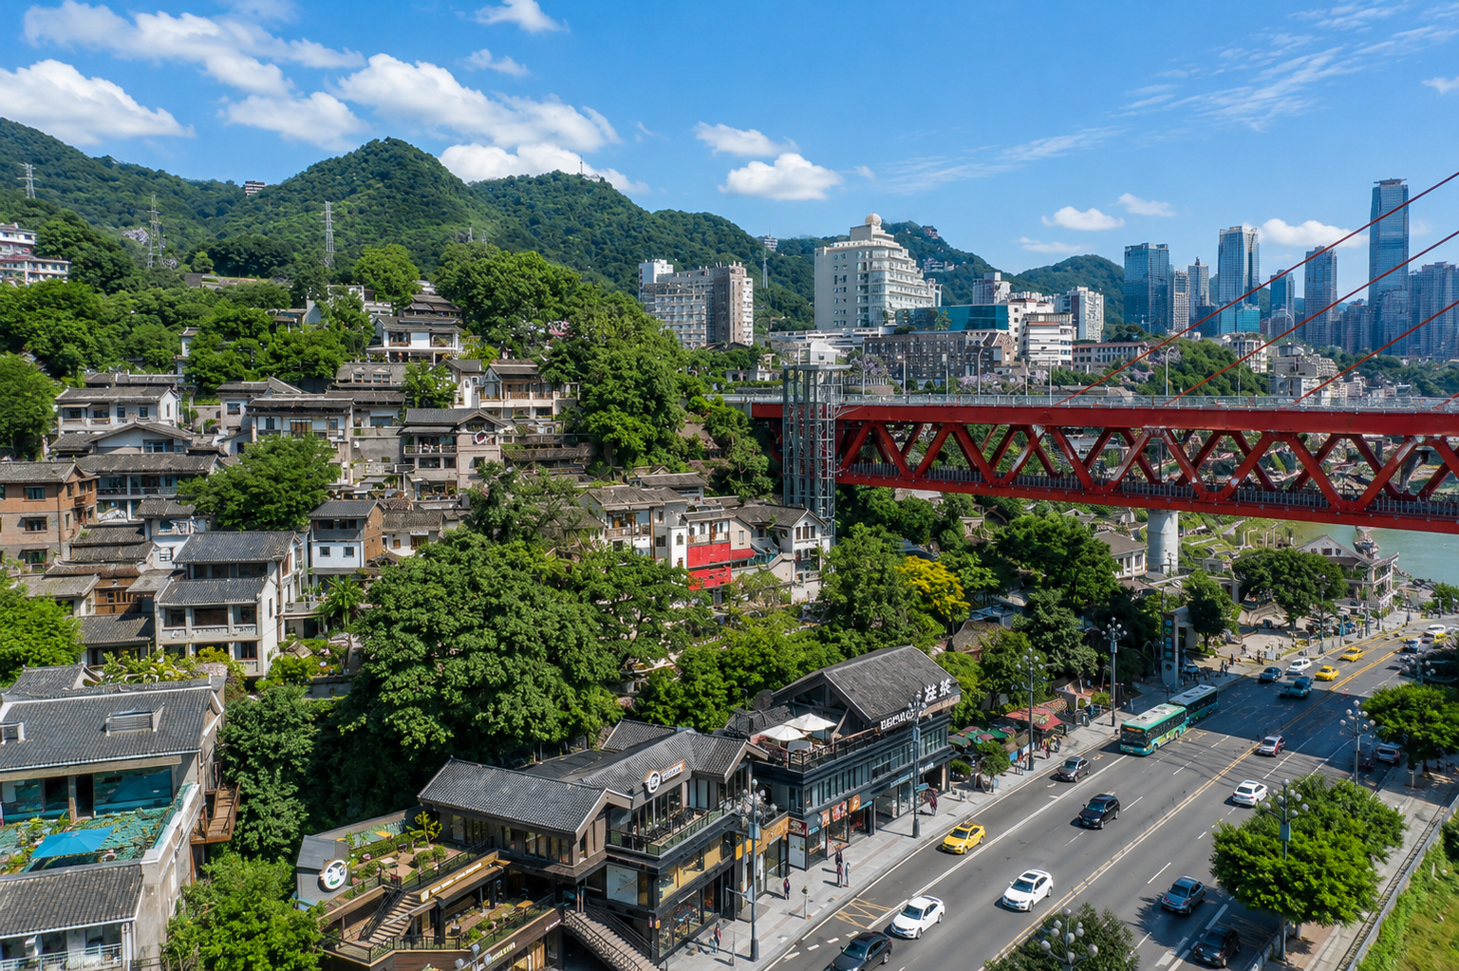

จากนั้นนำท่านเดินทางสู่ กวนอิมเฉียว (Guanyinqiao Pedestrian Street) ย่านการค้าและศูนย์กลางไลฟ์สไตล์ที่คึกคักของนครฉงชิ่ง เต็มไปด้วยห้างสรรพสินค้า ร้านแบรนด์ดัง ร้านอาหาร และคาเฟ่หลากหลายสไตล์ เหมาะสำหรับการเดินเล่น ช็อปปิ้ง และสัมผัสบรรยากาศเมืองสมัยใหม่ของจีน พร้อมจุดเช็กอินยอดนิยมของนักท่องเที่ยวในนครฉงชิ่ง ตัวป้ายตัวอักษรขนาดใหญ่โดดเด่นกับป้าย “我在重庆” เหมาะสำหรับถ่ายภาพเป็นที่ระลึกเพื่อบอกว่า “ฉันมาถึงฉงชิ่งแล้ว”
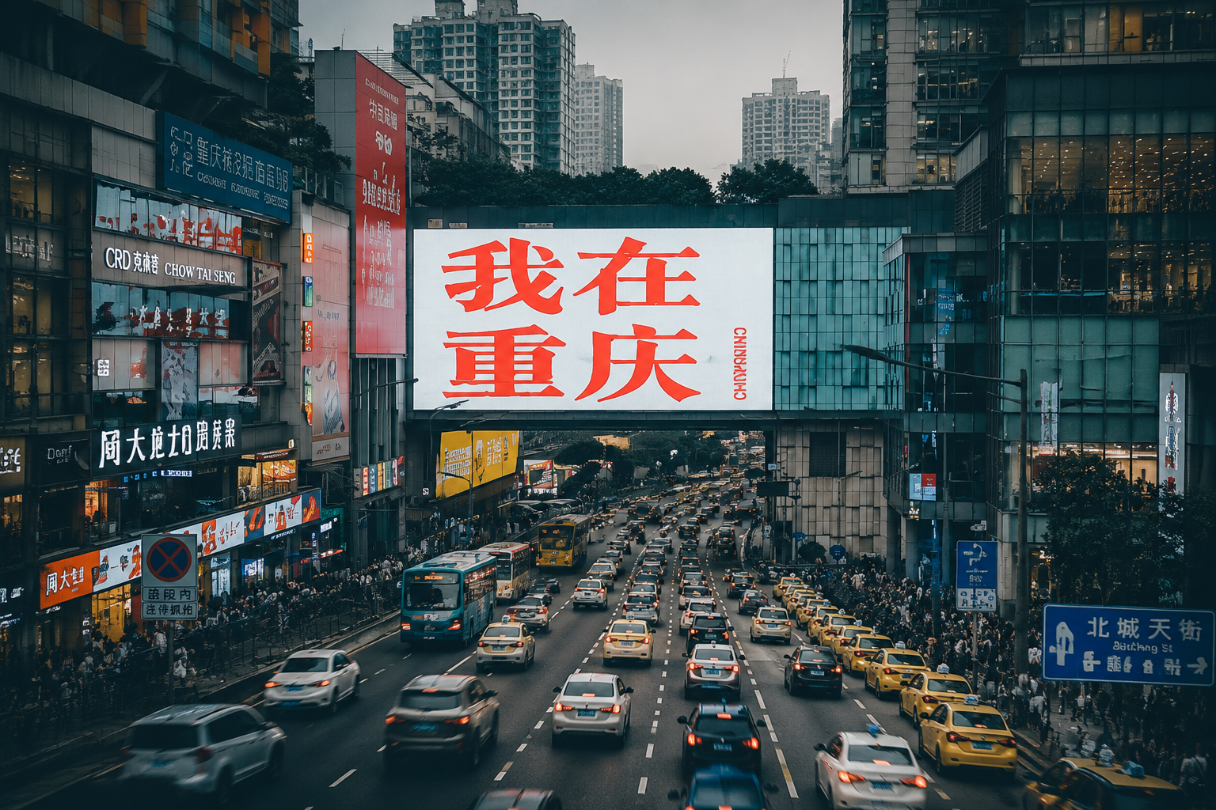
เย็น บริการอาหารเย็น ณ ภัตตาคารอาหารพื้นเมือง

ท่านสามารถซื้อทัวร์เสริม (โดยสอบถามรายละเอียดเพิ่มเติมได้ที่ไกด์ท้องถิ่น)
OPTION TOUR
การแสดงกายกรรมแฟนตาซีขนาดใหญ่ เรื่อง “แม่น้ำแยงซีเกียง” (ราคา 300 RMB/ท่าน)
การแสดงสุดตระการตาที่ผสมผสานกายกรรมระดับโลก ศิลปะการแสดง แสง สี เสียง และเทคนิคมัลติมีเดียสมัยใหม่ ถ่ายทอดเรื่องราววิถีชีวิต วัฒนธรรม และความผูกพันของผู้คนริมแม่น้ำแยงซีเกียง ผ่านฉากสุดอลังการและการแสดงทางอากาศที่ชวนตื่นตาตื่นใจ สร้างประสบการณ์อันน่าประทับใจที่ไม่ควรพลาดเมื่อมาเยือนนครฉงชิ่ง
หมายเหตุ : ราคาทัวร์นี้ยังไม่รวมค่าบริการ OPTION TOUR ทางบริษัทขอสงวนสิทธิ์ขั้นต่ำ 10 ท่านขึ้นไป หรืออาจมีการนำเสนอทางเลือกอื่นๆเพิ่มเติม ทั้งนี้ จะเป็นไปตามดุลยพินิจของไกด์ท้องถิ่น หากท่านใดสนใจ สามารถสอบถามกับทางหัวหน้าทัวร์หรือไกด์ท้องถิ่นอีกครั้ง

สำหรับลูกค้าที่ไม่ได้เลือกซื้อโปรแกรมเสริม การแสดงกายกรรมแฟนตาซีขนาดใหญ่ เรื่อง “แม่น้ำแยงซีเกียง”
ท่านสามารถเดินเล่นตามอัธยาศัยรอที่บริเวณใกล้เคียงได้ ทั้งนี้ ขึ้นอยู่กับเส้นทางการเดินรถและความเหมาะสมตามสถานการณ์ในขณะนั้น
ในกรณีที่ไม่สามารถให้ท่านลงไปเดินเล่นได้ หัวหน้าทัวร์และไกด์ท้องถิ่นอาจพิจารณาให้ท่านรออยู่บนรถ เพื่อป้องกันการพลัดหลงและเพื่อให้สามารถดูแลท่านได้อย่างทั่วถึง ทั้งนี้ เพื่อความปลอดภัยของท่านเป็นสำคัญ

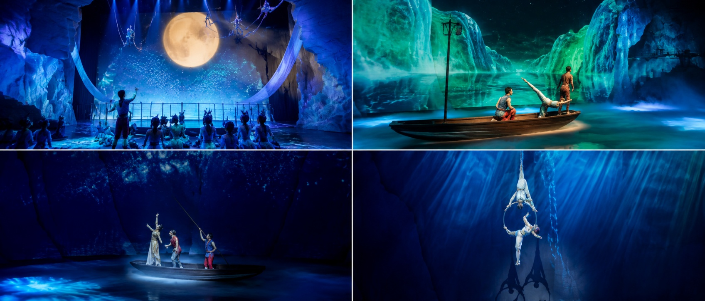
จากนั้นนำท่านเดินทางสู่ โรงแรมที่พัก

ที่พัก โรงแรม YITANG HOTEL ระดับ 4 ดาวมาตรฐานจีน หรือเทียบเท่า

วันที่สี่ นครฉงชิ่ง - เมืองต้าจู๋ – ผาหินแกะสลักต้าจู๋ เขาเป่าติงซาน(รวมรถกอล์ฟ) - นครฉงชิ่ง –
ชมรถไฟฟ้าทะลุตึก - หงหยาต้ง(ชมไฟกลางคืน)
OPTIN เสริม! ล่องเรือชมแสงสียามค่ำคืน

เช้า บริการอาหารเช้า ณ ห้องอาหารของโรงแรม
นำท่านเดินทางสู่ เมืองต้าจู๋ (DAZU) เมืองเล็กอันเงียบสงบท่ามกลางขุนเขาทั้ง 5 ลูก ได้แก่ ภูเขาเป่ยซัน เป๋าติ่งซัน หนันซัน สือจ้วนซัน และสือเหมินซัน โดดเด่นด้วยธรรมชาติอันอุดมสมบูรณ์ พื้นที่สีเขียวปกคลุมด้วยผืนป่า อีกทั้งยังเป็นเมืองที่มีชื่อเสียงระดับโลกจากแหล่งมรดกโลกด้านศิลปกรรมพุทธศาสนา (ใช้เวลาเดินทางประมาณ 2 ชั่วโมง)
กลางวัน บริการอาหารกลางวัน ณ ภัตตาคารอาหารพื้นเมือง
บ่าย นำท่านชม ผาหินแกะสลักต้าจู๋ เขาเป่าติงซาน (Dazu Rock Carvings) แหล่งมรดกโลกทางวัฒนธรรมขององค์การยูเนสโก (UNESCO) และสุดยอดผลงานศิลปกรรมแกะสลักหินแห่งยุคราชวงศ์ซ่ง สร้างขึ้นเมื่อกว่า 900 ปีที่ผ่านมา โดดเด่นด้วยพระพุทธรูป พระโพธิสัตว์ เทพเจ้าในลัทธิเต๋า และเรื่องราวจากหลักคำสอนของพุทธศาสนา ลัทธิขงจื๊อ และลัทธิเต๋า ที่ผสานกันอย่างกลมกลืน ภายในมีประติมากรรมแกะสลักมากกว่า 10,000 องค์ โดยมีไฮไลต์ อาทิ พระพุทธไสยาสน์ เจ้าแม่กวนอิมพันกร และงานแกะสลักอันวิจิตรที่ได้รับการยกย่องว่าเป็นหนึ่งในผลงานศิลปะหินที่งดงามที่สุดของจีน (รวมรถกอล์ฟ)

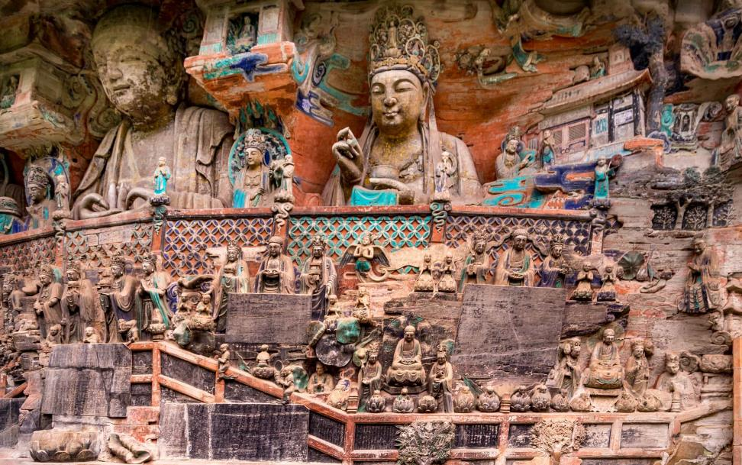
นำท่านเดินทางกลับสู่ นครฉงชิ่ง (CHONGQING) (ใช้เวลาเดินทางประมาณ 2 ชั่วโมง)
นำท่านชม รถไฟฟ้าทะลุตึก (Lizhiba Station) หนึ่งในแลนด์มาร์กสุดมหัศจรรย์และสัญลักษณ์ของนครฉงชิ่ง ที่สร้างความตื่นตาตื่นใจให้กับนักท่องเที่ยวจากทั่วโลก ด้วยการออกแบบให้รถไฟฟ้าสายโมโน เรลวิ่งลอดผ่านอาคารพักอาศัยสูง 19 ชั้น โดยตัวสถานีตั้งอยู่ระหว่าง ชั้น 6–8 ของอาคาร ถือเป็นตัวอย่างอันโดดเด่นของการออกแบบผังเมืองที่ผสานระบบขนส่งมวลชนเข้ากับที่อยู่อาศัยได้อย่างลงตัว โดยไม่จำเป็นต้องรื้อถอนอาคารเดิม นอกจากนี้ ภายในสถานียังติดตั้งระบบลดเสียงและลดแรงสั่นสะเทือนเป็นพิเศษ ทำให้ผู้อยู่อาศัยสามารถใช้ชีวิตได้ตามปกติ แม้รถไฟจะวิ่งผ่านตัวอาคาร เป็นอีกหนึ่งจุดเช็กอินยอดนิยมที่ไม่ควรพลาดเมื่อมาเยือนนครฉงชิ่ง
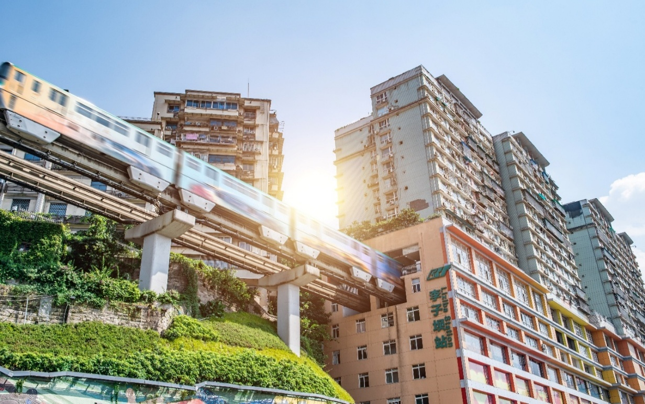
จากนั้นนำท่านเดินทางสู่ หงหยาต้ง (Hongyadong) แลนด์มาร์กชื่อดังของนครฉงชิ่ง อาคารคอมเพล็กซ์สูง 16 ชั้น ริมฝั่งแม่น้ำเจียหลิง โดดเด่นด้วยสถาปัตยกรรมจีนโบราณสไตล์บ้านยกพื้น (Diaojiaolou) ภายในรวบรวมร้านค้า ร้านอาหาร คาเฟ่ และร้านจำหน่ายของที่ระลึกมากมาย ยามค่ำคืนอาคารจะประดับไฟสีทองอร่าม ส่องประกายงดงามจนกลายเป็นหนึ่งในจุดเช็กอินและจุดถ่ายภาพยอดนิยมของนครฉงชิ่ง (เวลาเปิดไฟขึ้นอยู่กับฤดูกาลและสภาพอากาศ)
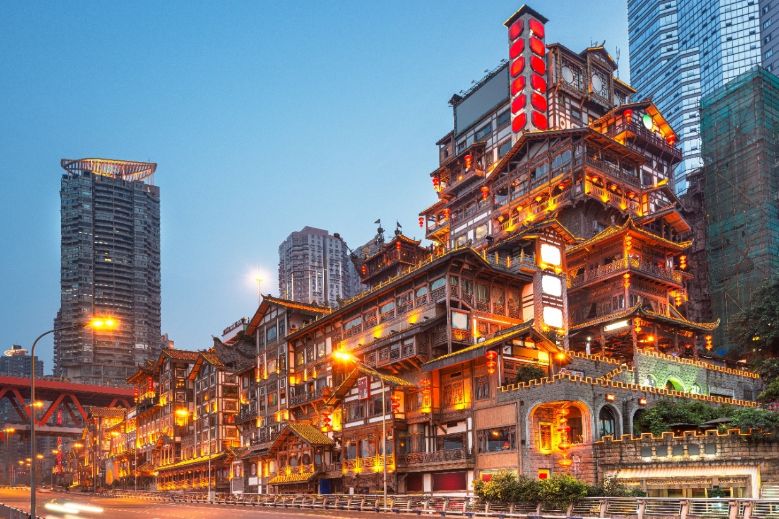
เย็น บริการอาหารเย็น ณ ภัตตาคาร (เมนูพิเศษ : สุกี้หม่าล่า)

ท่านสามารถซื้อทัวร์เสริม (โดยสอบถามรายละเอียดเพิ่มเติมได้ที่ไกด์ท้องถิ่น)
OPTION TOUR
ล่องเรือชมแสงสียามค่ำคืน (ราคา 300 RMB/ท่าน)
ล่องเรือชมวิวแม่น้ำเจียหลิง (Jialing River Cruise) สัมผัสเสน่ห์ของนครฉงชิ่งยามค่ำคืน พร้อมชมความงดงามของเส้นขอบฟ้าและอาคารสูงที่ประดับแสงไฟระยิบระยับตลอดสองฝั่งแม่น้ำ ผ่านแลนด์มาร์กสำคัญของเมือง อาทิ หงหยาต้ง (Hongyadong), สะพานเชียนซือเหมิน (Qiansimen Bridge), สะพานตงสุ่ยเหมิน (Dongshuimen Bridge), Raffles City Chongqing และบริเวณจุดบรรจบของแม่น้ำเจียหลิงกับแม่น้ำแยงซีเกียง (Chaotianmen) สัมผัสบรรยากาศโรแมนติกและความมีชีวิตชีวาของมหานครแห่งขุนเขา จนได้รับการยกย่องว่าเป็นหนึ่งในกิจกรรมที่ไม่ควรพลาดเมื่อมาเยือนนครฉงชิ่ง
หมายเหตุ : ราคาทัวร์นี้ยังไม่รวมค่าบริการ OPTION TOUR ทางบริษัทขอสงวนสิทธิ์ขั้นต่ำ 10 ท่านขึ้นไป หรืออาจมีการนำเสนอทางเลือกอื่นๆเพิ่มเติม ทั้งนี้ จะเป็นไปตามดุลยพินิจของไกด์ท้องถิ่น หากท่านใดสนใจ สามารถสอบถามกับทางหัวหน้าทัวร์หรือไกด์ท้องถิ่นอีกครั้ง

สำหรับลูกค้าที่ไม่ได้เลือกซื้อโปรแกรมเสริม “ล่องเรือชมแสงสียามค่ำคืน”
ท่านสามารถเดินเล่นตามอัธยาศัยบริเวณหงหยาต้งได้ ทั้งนี้ ขึ้นอยู่กับเส้นทางการเดินรถและความเหมาะสมตามสถานการณ์ในขณะนั้น
ในกรณีที่ไม่สามารถให้ท่านลงไปเดินเล่นได้ หัวหน้าทัวร์และไกด์ท้องถิ่นอาจพิจารณาให้ท่านรออยู่บนรถ เพื่อป้องกันการพลัดหลงและเพื่อให้สามารถดูแลท่านได้อย่างทั่วถึง ทั้งนี้ เพื่อความปลอดภัยของท่านเป็นสำคัญ

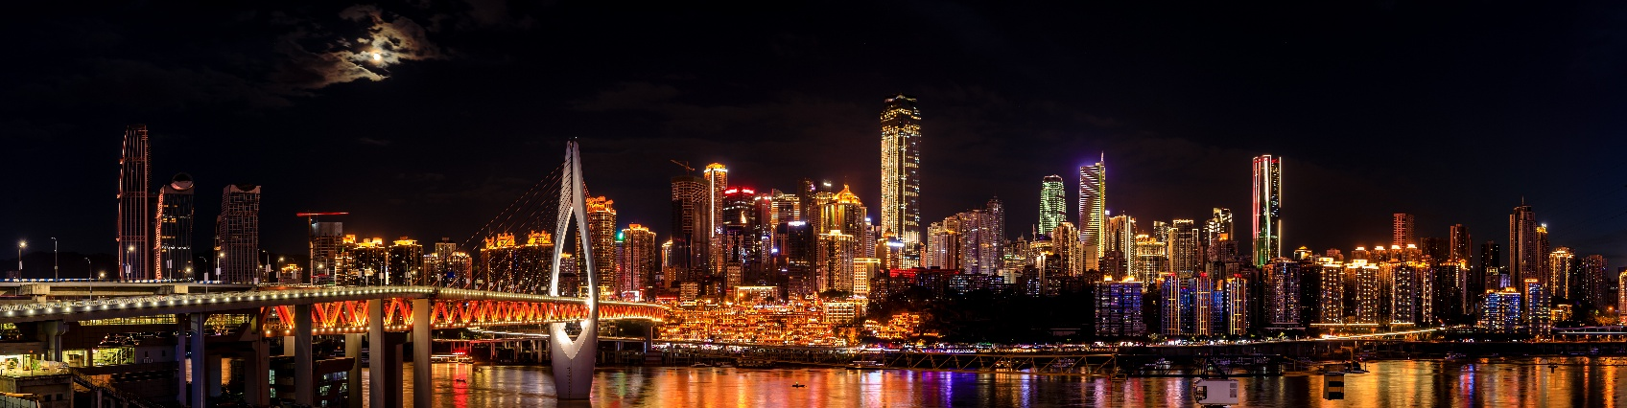
จากนั้นนำท่านเดินทางสู่ โรงแรมที่พัก

ที่พัก โรงแรม YITANG HOTEL ระดับ 4 ดาวมาตรฐานจีน หรือเทียบเท่า

วันที่ห้า นครฉงชิ่ง - ตึก 22 ชั้น - ตึกตะเกียบ – ถนนคนเดินเจี่ยฟางเป่ย - ร้าน POP MART – ท่าอากาศยานนานาชาติฉงชิ่งเจียงเป่ย - ท่าอากาศยานสุวรรณภูมิ

เช้า บริการอาหารเช้า ณ ห้องอาหารของโรงแรม
นำท่านเดินทางสู่ ตึก 22 ชั้น (Kuixing Building) หนึ่งในแลนด์มาร์กสุดแปลกของนครฉงชิ่งที่สะท้อนเอกลักษณ์ของเมืองแห่งขุนเขาได้อย่างโดดเด่น ด้วยภูมิประเทศที่มีระดับความสูงแตกต่างกัน ทำให้บริเวณ ชั้น 22 ของอาคารสามารถเดินออกสู่ถนนได้ราวกับอยู่บนระดับพื้นดิน อีกทั้งยังมีสะพานลอยฟ้าเชื่อมระหว่างอาคาร เพื่ออำนวยความสะดวกในการสัญจรและช่วยย่นระยะเวลาในการเดินทาง พร้อมชมทัศนียภาพอันน่าทึ่งของเมืองฉงชิ่งจากมุมสูง และสัมผัสเสน่ห์ของการออกแบบผังเมืองที่มีเอกลักษณ์ไม่เหมือนที่ใดในโลก
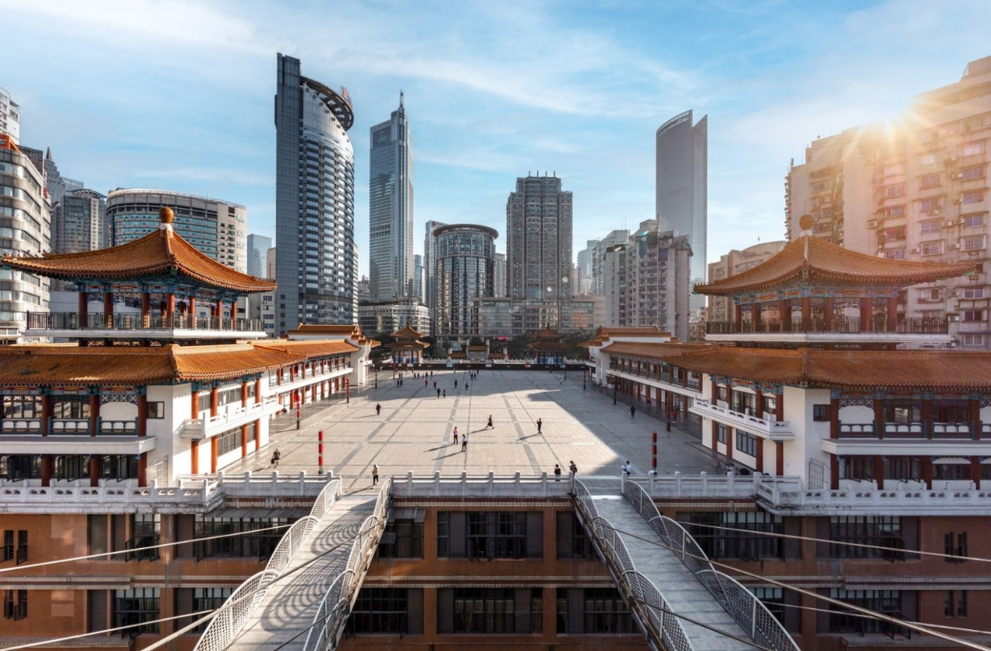
นำท่านถ่ายรูปด้านนอกกับ ตึกตะเกียบ (Chongqing Art Gallery) แลนด์มาร์กด้านศิลปะและวัฒนธรรมร่วมสมัยของนครฉงชิ่ง โดดเด่นด้วยสถาปัตยกรรมภายนอกสีแดง–ดำที่ได้รับแรงบันดาลใจจาก Huguang Guild Hall อาคารเก่าแก่ทางประวัติศาสตร์ของเมือง ด้วยรูปทรงอาคารที่มีลักษณะคล้ายตะเกียบขนาดยักษ์ จึงได้รับฉายาว่า "ตึกตะเกียบ" พร้อมเป็นอีกหนึ่งจุดเช็กอินยอดนิยมสำหรับผู้ที่ชื่นชอบงานศิลปะและการถ่ายภาพ
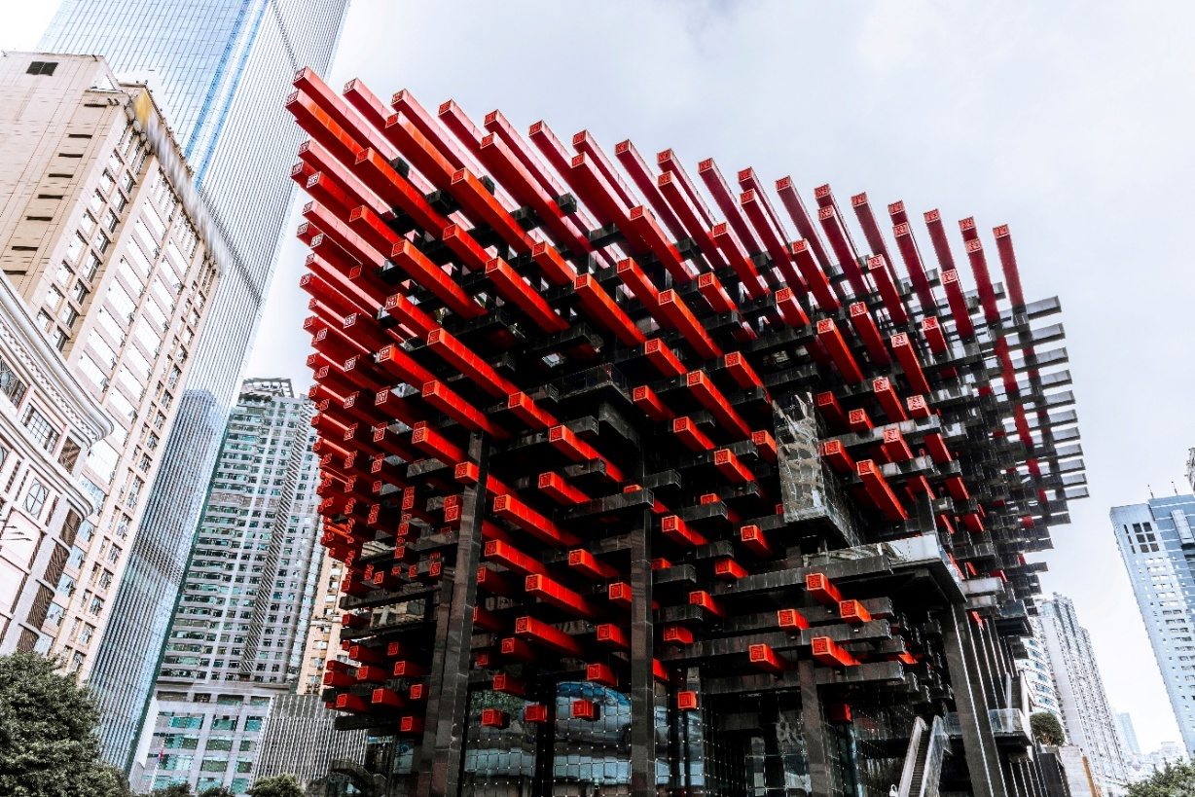

จากนั้นนำท่านเดินทางสู่ ถนนคนเดินเจี่ยฟางเป่ย (Jiefangbei Street) ย่านการค้าและศูนย์กลางเศรษฐกิจที่คึกคักที่สุดของนครฉงชิ่ง ตั้งอยู่บริเวณอนุสาวรีย์ปลดแอก (Jiefangbei Monument) ซึ่งสร้างขึ้นเพื่อรำลึกถึงชัยชนะในสงครามต่อต้านญี่ปุ่น ปัจจุบันพื้นที่แห่งนี้ได้รับการพัฒนาให้เป็นย่านช็อปปิ้งทันสมัยที่รายล้อมด้วยห้างสรรพสินค้า ร้านค้าแบรนด์ชั้นนำ ร้านอาหาร คาเฟ่ และร้านของฝากนับพันแห่ง ให้ท่านอิสระเดินเล่น ชิมอาหารท้องถิ่น และเลือกซื้อสินค้าตามอัธยาศัย พร้อมสัมผัสบรรยากาศอันมีชีวิตชีวาของใจกลางมหานครฉงชิ่ง
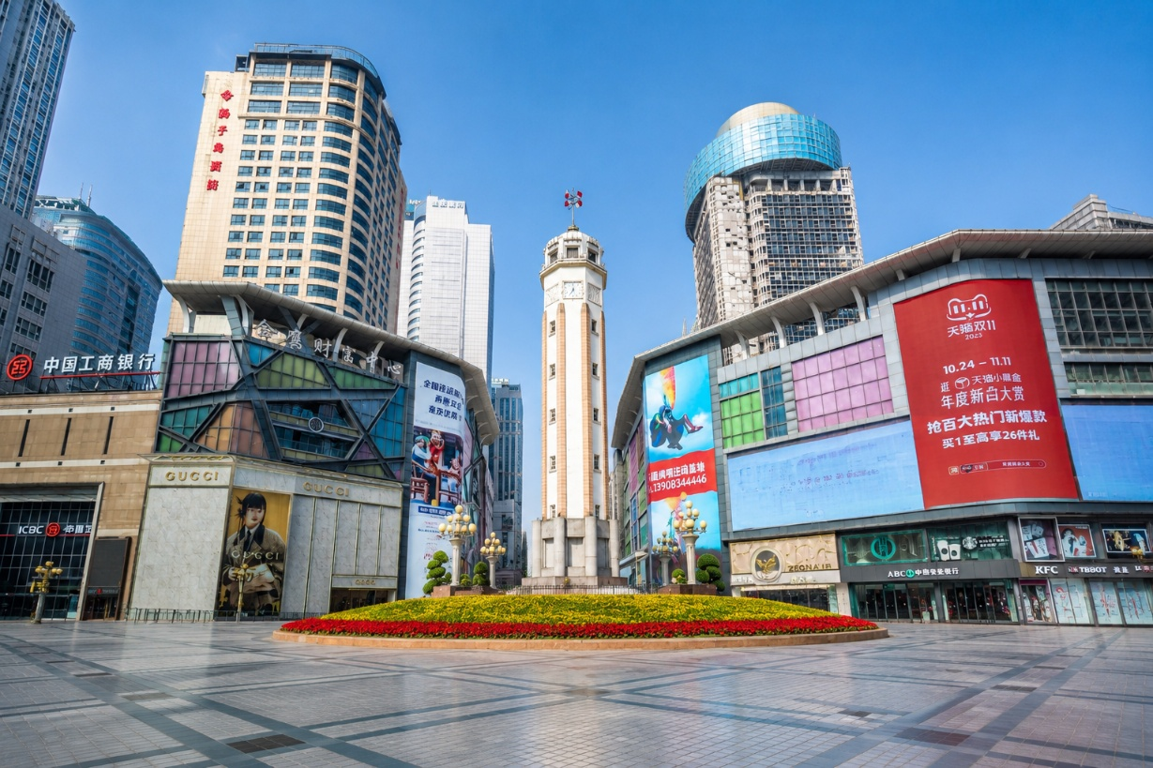
ให้ท่านอิสระช็อปปิ้ง ณ ร้าน POP MART ศูนย์รวม ART TOY สุดน่ารัก ที่เป็นกระแสอยู่ในขณะนี้ เลือกซื้อกล่องสุ่มหลากหลายรุ่นไม่ว่าจะเป็น ลาบูบู้ มอลลี่ และอีกมากมาย ให้ท่านได้เลือกอย่างจุใจ
กลางวัน บริการอาหารเย็น ณ ภัตตาคาร (เมนูพิเศษ : เป็ดปักกิ่ง)

บ่าย สมควรแก่เวลานำท่านเดินทางสู่ ท่าอากาศยานนานาชาติฉงชิ่งเจียงเป่ย เพื่อเดินทางกลับสู่ ประเทศไทย
16.40 น. ออกเดินทางสู่ กรุงเทพฯ โดยสายการบิน เสฉวนแอร์ไลน์ (3U) เที่ยวบินที่ 3U3771 (มีอาหารบริการบนเครื่อง)
หมายเหตุ: บริการอาหารบนเครื่องสำหรับสายการบินอาจมีการเปลี่ยนแปลงประเภทอาหาร
หรือยกเลิกการให้บริการได้โดยไม่ต้องแจ้งล่วงหน้า
ทั้งนี้ ขึ้นอยู่กับนโยบายและข้อกำหนดของสายการบิน ณ วันที่ให้บริการ
18.55 น. เดินทางถึง ท่าอากาศยานสุวรรณภูมิ โดยสวัสดิภาพ พร้อมความประทับใจ

